Instalar el módulo de adjuntos, quieren adjuntar documentos a todo.
Generar plantillas Excel para importación

Plan Único de cuentas (Contabilidad Analítica)

- En ficha de proyectos, Añadir pestaña PUC (Plan único de cuentas - Contabilidad Analítica)
- Plan único de cuentas:
  - Importar desde Excel
  - Copiar existente
- Las campos de cada cuenta son:
  - Código(referencia)
  - Nombre (name)
  - Cuenta padre (cuenta analítica padre)
  - Naturaleza
  - Mayor o Auxiliar (TIPO DE CUENTA)
  - Código FID
  - Descripción FID

Se ordenan en función de Código y Cuenta Padre.
Cuenta de Fidecomiso se debe utilizar contabilidad Analítica.
Poner en una pestana fuera de proyectos (PUC)
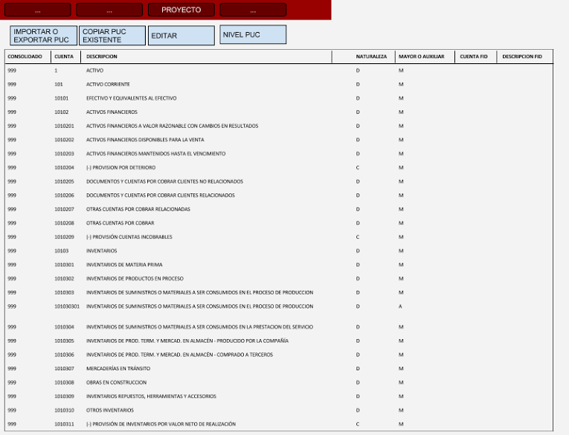

Análisis de Precios Unitarios (Esto es la ficha del producto) Con lista de materiales (List Of Bills).
(Importación de APU con insumos y a donde corresponde
- Cargo los productos
- Cargo el APU).

En el caso que tenga en la categoría otro se creara un APU con el nombre que se ponga pero en las categorías (Equipos-Mano de Obra no salga nada) Esto en la parte de importacion.
- Importable, generar archivo con la base de datos a Excel.
- De APU existente importar solo Análisis.
- De APU existente importar solo Insumos.
- Aumento de precios mediante porcentaje.
- Aumento de precios mediante factor de multiplicación
- Ficha de productos pueden ser de 4 categorías y pueden tener impuestos:
  - EQUIPOS Y HERRAMIENTAS (Almacenables o servicios)
  - MATERIALES (Son almacenables)
  - TRANSPORTE (Son servicios)
  - MANO DE OBRA (Son servicios)
- Productos son compuestos por materiales e insumos
- El APU tiene:
  - Capitulo
    - Análisis
      - Las 4 categorías
        - Productos
- Se pueden definir el número de decimales para cada análisis (o producto de categoría superior)
- Se deben realizar escenarios (Listas de precios configurables), hasta 2 escenarios distintos

Presupuesto: (Desarrollar)

- Toma los productos de nivel superior (Los capítulos)
- El presupuesto corresponde a un proyecto, etapa, piso
- En las lineas de cada “capitulo” se asocia a la cuenta contable del PUC del proyecto
- Totaliza:
  - Subtotal
  - Impuestos
  - Total
- Se valida y ya no permite cambios
- Se permite adiciones y/o reducciones presupuestales mediante un asistente que no cambian el presupuesto base, las adiciones y/o reducciones quedan registradas en una pestaña secundaria en el presupuesto y permite generar compras.

Pedido de compra: (Compras)

- Con relación al presupuesto, el control se hace en base a la cantidad presupuestada que corresponde a la está en el detalle del “producto” en el “Capitulo”.
- Se puede hacer la aprobación del pedido o línea por línea, esto afecta a la cantidad disponible en el presupuesto.
- Se convierte en orden de compra

Compra: (Compras)

- En la orden de compra se gestiona el pago, en forma de liquidación de orden de compra y solo cuando ha sido entregada la factura del proveedor y ha sido recibido por la gente de las bodegas.

Inventario: (Inventarios)

- Gestión de inventarios
- Añadir funcionalidad de “bodega del proyecto” y asociar a usuarios para permitir movimientos sobre el proyecto.

INSUMOS

- Base de datos de Precios Unitarios
- Plantilla de Plan de Cuentas
- Base de datos de insumos con precios del INEC o la crean

Ver insumo 3 “Base de datos de insumos con precios”

